2016

**PT. BONET UTAMA**

**Untuk Petugas Pendata Tanaman Pangan**

**Manual Book penggunaan aplikasi Program dan Pelaporan DISTANHUT**

**PENJELASAN UMUM**

Aplikasi Program dan Pelaporan merupakan suatu aplikasi yang mempermudah user dalam mengelola suatu data hasil pelaporan. Setelah melakukan *login* melalui *form* yang tampil pada halaman dengan alamat url ***http://data.distanhut.bogorkab.go.id/index.php/login*** , Anda akan di arahkan secara otomatis ke halaman Administrator. Pada halaman Administrator inilah pengelolaan data dilakukan, cara serta langkah-langkah nya akan dipaparkan melalui bahasan berikut ini :

1. **Login**

Sebelum memasuki halaman Administrator, Anda diharuskan melakukan login terlebih dahulu. Untuk melakukannya, ikuti langkah berikut :

* + Buka aplikasi *browser* yang ada pada komputer anda Contohnya : Firefox, Internet Explorer, Opera, Google Chrome, Safari, dll.
  + Ketikkan alamat url ***http://data.distanhut.bogorkab.go.id/index.php/login*** pada *addressbox.*



Gambar URL yang diketikkan pada *address box* aplikasi *browser*

* + Tekan tombol **Enter**, maka form login untuk mengakses halaman Administrator akan tampil. Setelah tampil form login, isikan username danpassword anda.

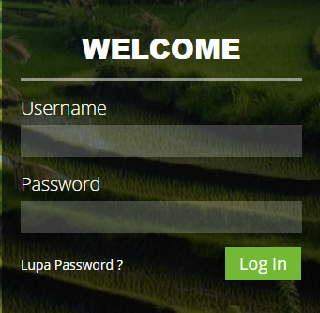

* + Jika tidak ada kesalahan pada username/password yang anda isikan pada form login, maka secara otomatis anda akan diarahkan ke halaman Dashboard . Berikut tampilan dan sedikit penjelasan dari setiap bagian tampilannya.

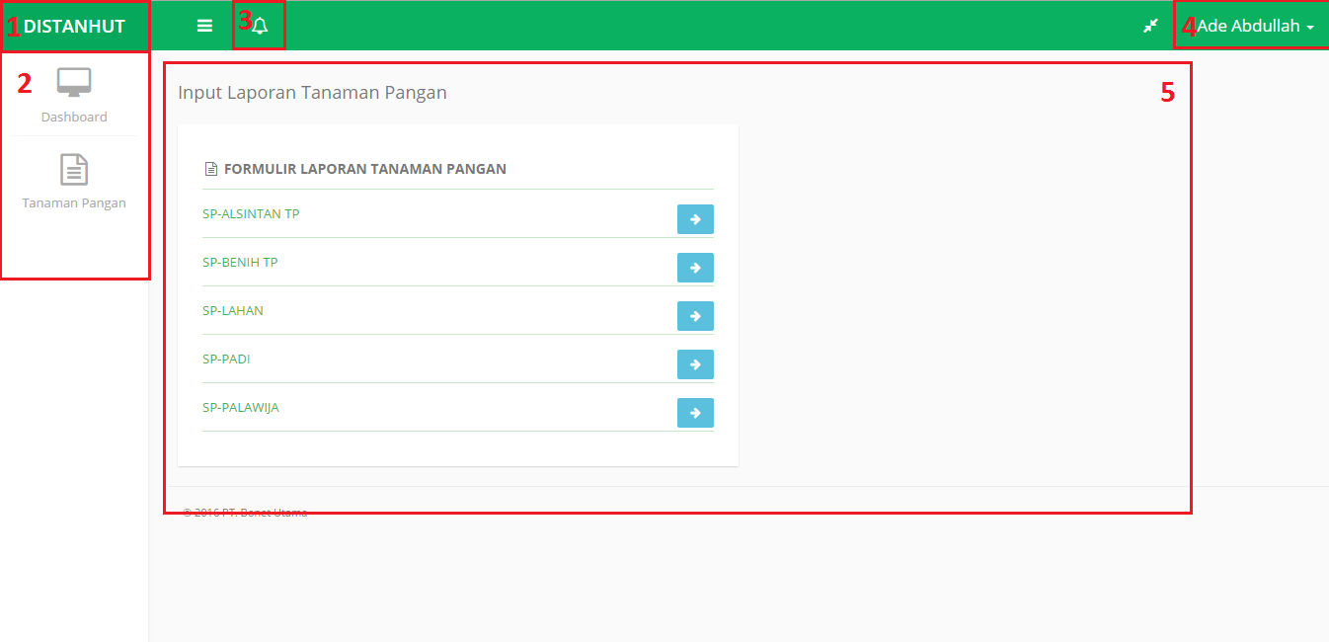

Tampilan halaman “**Dashboard”**

Berikut ini adalah penjelasan beberapa bagian dari halaman **dashboard** :

* + - 1. **Link kembali ke halaman dashboard** : pada bagian ini di klik maka akan kembali ke halaman **dashboard**
      2. **Side menu :** pada bagian ini akan tampil beberapa menu diantaranya **dashboard** dan **Formulir Tanaman Pangan/Formulir Tanaman Holtikultura**. Menu **dashboard** berfungsi untuk kembali ke halaman **dashboard**, menu formulir berfungsi sebagai *link* untuk menambahkan data laporan.
      3. **Icon Notification :** Bagian ini merupakan notifikasi/pemberitahuan jika laporan yang dikirim telah diverifikasi/dikembalikan oleh **Admin.**
      4. **Profil dan Logout:** Pada bagian jika di klik maka akan muncul dropdown link untuk merubah profil dan logout user.
      5. **Data management Area:** pada bagian ini data-data ditampilkan dan dikelola sesuai menu yang terpilih

1. **PELAPORAN HASIL PERTANIAN**
   1. **Menambahkan data pelaporan hasil pertanian.**
      1. Pilih salah satu kategori hasil pertanian tanaman pangan. Sebagai contoh disini pilih **Tanaman Pangan 🡪 SP-PADI.**

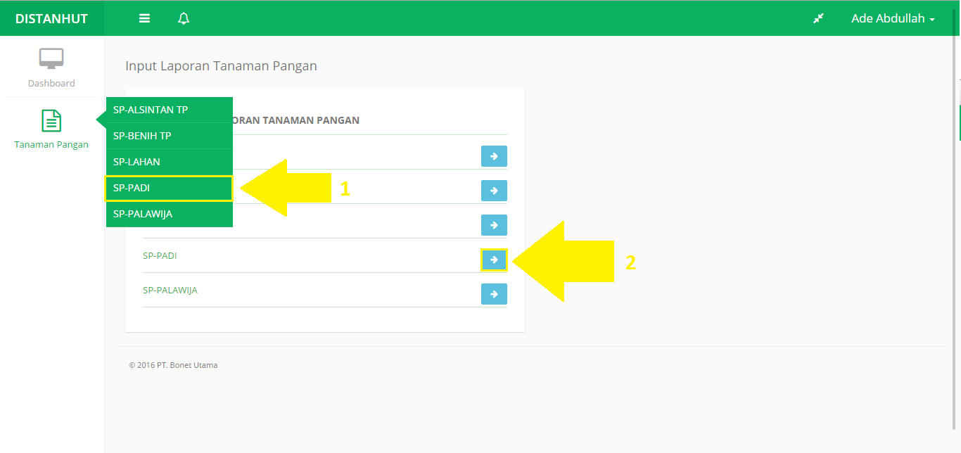

*Ket : klik kotak yang ditunjukan oleh no.1 atau dua*

* + 1. Klik tombol tambah laporan.

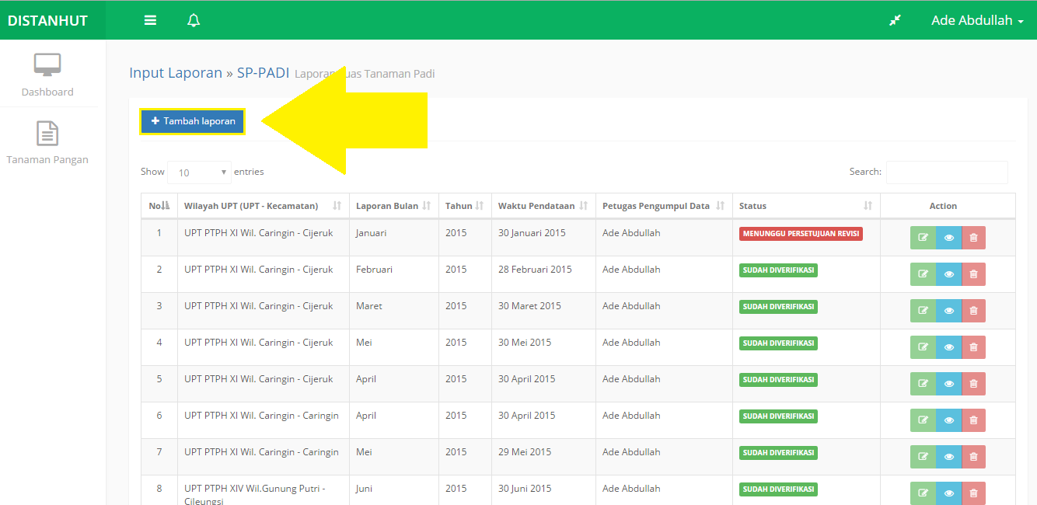

* + 1. Setelah tombol di klik maka akan tampil form tambah laporan yang terdiri dari empat kotak isian (Wilayah UPT, Petugas Pendata, Tanggal Pendataan, Laporan untuk bulan, Laporan untuk tahun) jika semua kotak isian telah terisi klik tombol **Selanjutnya**

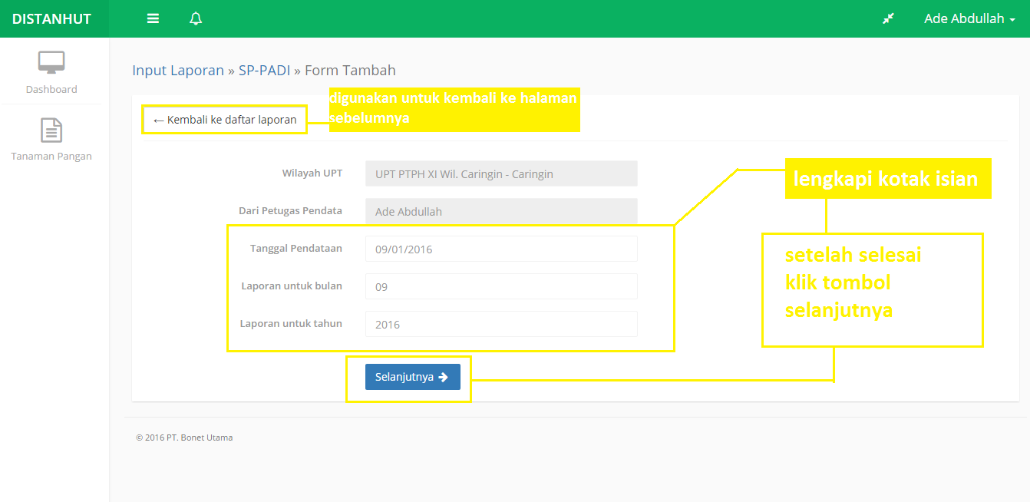

* + 1. Akan tampil form pengisian seperti formulir sesuai kategori yang dipilih. Isikan data formulir. Klik **Kirim** untuk mengirim laporan yang akan diverifikasi ke admin atau **Simpan sebagai draft** untuk menyimpan sebagai draft (belum dikirim ke admin).
  1. **Mengedit data laporan.**

Laporan yang bisa diedit hanya yang berstatus **Draft** dan **Revisi**, jika laporan berstatus **sudah diverifikasi** silahkan mengirim terlebih dahulu permintaan revisi ke admin.

Berikut ini langkah-langkah mengedit laporan :

* + 1. Klik tombol **edit** yang ada di kolom **Action** (tombol yang berwarna hijau).



* + 1. Setelah di klik maka akan tampil form edit untuk data laporan, jika sudah selesai klik tombol **simpan.**
  1. **Mengedit data formulir laporan.**  
     Laporan yang bisa diedit hanya yang berstatus **Draft** dan **Revisi**, jika laporan berstatus **sudah diverifikasi** silahkan mengirim terlebih dahulu permintaan revisi ke admin.

Berikut ini langkah-langkah mengedit data formulir laporan :

* + - 1. Klik tombol lihat detail di kolom **Action** (tombol yang berwarna biru muda).

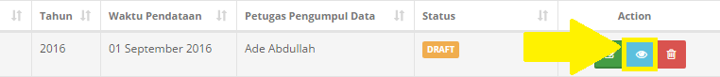

* + - 1. Setelah di klik maka akan tampil halaman **detail laporan**, kemudian klik tombol **Edit data laporan.**

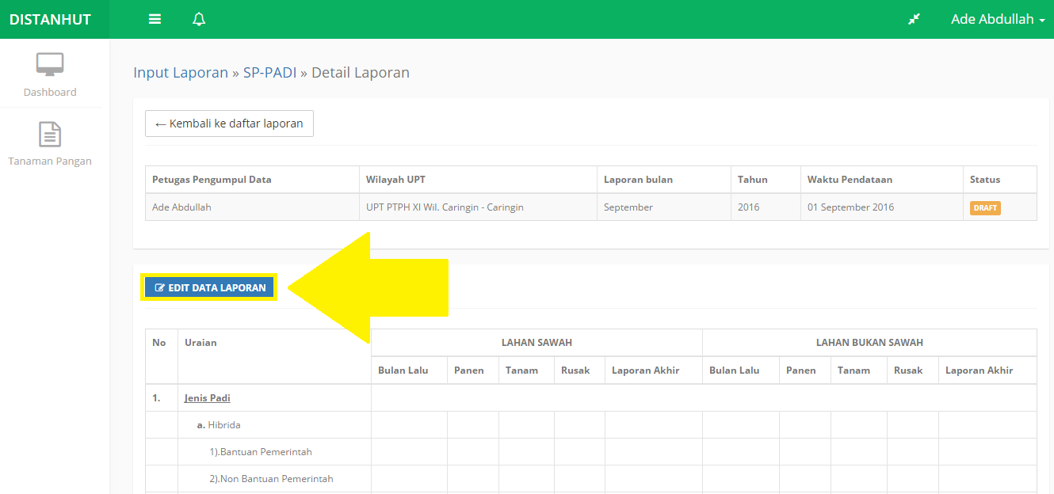

* + - 1. Akan tampil formulir pendataan. Jika sudah selesai klik tombol **simpan.**

* 1. **Menghapus data laporan.**

Laporan yang bisa dihapus hanya laporan yang berstatus sebagai **Draft.**

Berikut ini langkah-langkah menghapus laporan :

* + 1. Klik tombol hapus yang ada di kolom **Action** sesuai data yang ingin dihapus.

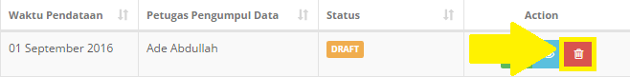

* + 1. Akan muncul dialog Konfirmasi **“Apakah anda yakin ?”** klik **OK** untuk melanjutkan proses penghapusan atau **Cancel** untuk membatalkan proses penghapusan data.
  1. **Mengirim permintaan revisi ke admin.**

Permintaan revisi dikirim jika terdapat kesalahan dalam pengisian formulir laporan tetapi laporan telah diverifikasi oleh pihak admin sehingga Petugas tidak bisa langsung mengedit formulir laporan.

Berikut ini tata cara mengirim permintaan revisi ke admin :

1. Masuk ke detail laporan caranya adalah meng-klik tombol detail laporan yang ada di kolom **action** (berwarna biru muda) sesuai laporan yang ingin direvisi.



1. Setelah di klik maka halaman akan tertuju ke detail laporan yang dipilih. Klik tombol **Permintaan Revisi Ke Admin**.



1. Setelah di klik maka akan muncul form isian revisi. Isi kotak pesan/alasan direvisi kemudian klik tombol **Kirim ke admin**.

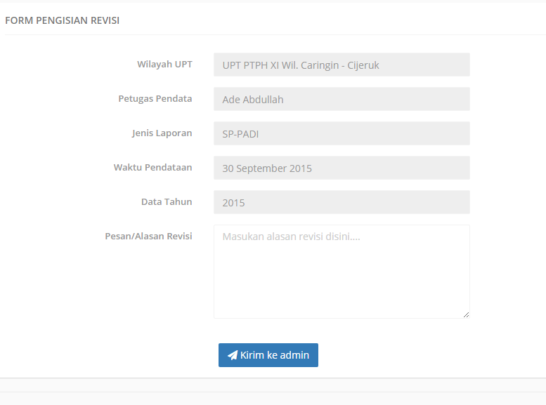

1. Permintaan revisi terkirim dan status laporan berubah menjadi Menunggu persetujuan revisi.
   1. **Menangani laporan yang dikembalikan oleh Admin**

Laporan yang dikirim terdapat dua kemungkinan yaitu diterima dan dikembalikan oleh Admin, laporan yang dikembalikan karena beberapa faktor diantaranya salah pengetikan, laporan tidak valid dll. Adanya pengembalian laporan yaitu terdapat pesan di notifikasi dari Admin terkait alasan dikembalikanya laporan.

Berikut ini langkah-langkah penangan laporan yang dikembalikan :

1. Cek notifikasi apakah laporan diterima atau dikembalikan. Laporan yang dikembalikan ditandai dengan pesan alasan yang dikirimkan oleh admin , contohnya :

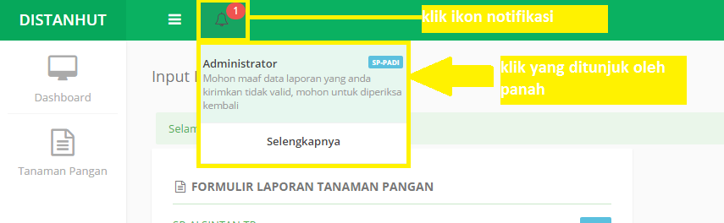

1. Klik pemberitahuan.
2. Setelah di klik maka akan tampil formulir disertai alasan/pesan yang dikirmkan oleh admin, silahkan memperbaiki laporan setelah selasai klik tombol kirim.

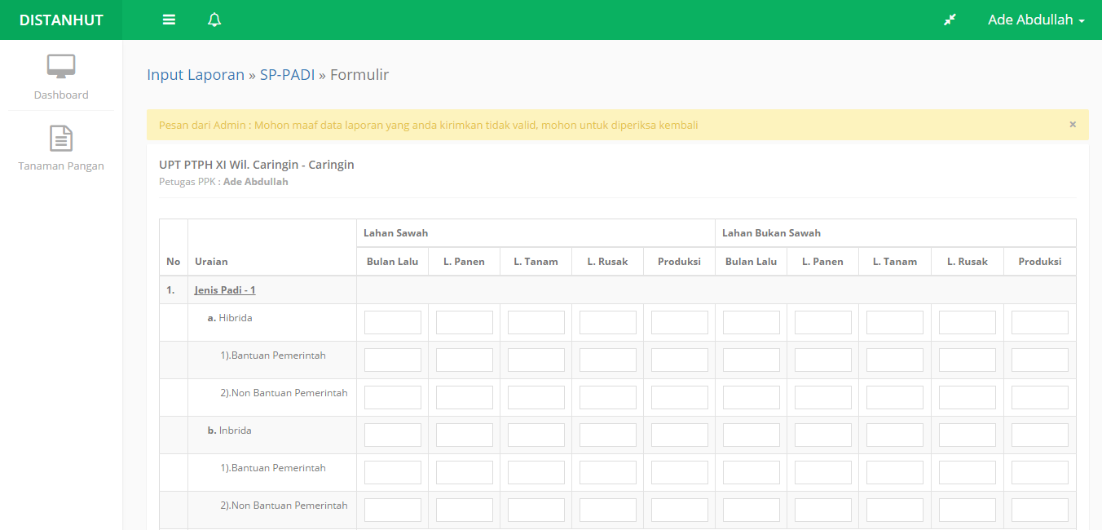

**=== AKHIR HALAMAN ===**